医院人事管理智能体
医院人事管理智能体，是医院人事工作的数字助手：汇聚中层干部考核智能体、高端人才库智能体、人事工作流智能体、人事基础库智能体，围绕干部考核、高端人才引进、人事协同和数据治理四大场景，通过中层干部考核智能体实现目标生成、成果核验与优秀经验沉淀；通过高端人才库智能体主动发现人才、生成画像，辅助精准引才；通过人事工作流智能体开展简历筛选、岗位分析与人员短缺预警；通过人事基础库智能体完成数据清洗入库和证照到期提醒，提升医院人事管理效率与决策质量。

适用客户群体
医院人力资源管理部门

医院需求痛点与现状
干部考核偏主观偏人情——医院中层干部的年度考核较依赖年终 PPT 述职和现场表现，对全年目标完成情况、日常工作成果缺少持续、客观的评价依据。考核结果难以充分体现实际贡献，也不利于干部的针对性培养与发展。
想招的人不上招聘网站——医院每年都有科主任及专业人才的引进需求，但这类人才仅靠在丁香网等招聘平台发布岗位、搜索简历，往往难以找到合适人选。HR 缺少主动发现和联系目标人才的有效途径，高端人才引进因此面临困难。
招聘入离全靠人工——2000 封简历靠人翻，入职材料靠发表格人工答疑，离职靠逐层跑楼签字；人事总监面对 2000–3000 人，看不清人才结构，预测不了离职，规划不了招聘。
证照散落无人治理——证照更新后不会主动上传到 HR 平台，散落在人事、医务等各系统，无人更新、无法统一调取；评级、投标、电子病历五级评审要材料时现提不出。

核心能力与价值
中层干部考核智能体（小衡考）：以 OKR 方式每三个月设定并下达考核目标。干部定期上传工作进展记录、关键指标数据、项目成果及佐证文件，AI 将过程材料与对应目标逐项匹配，辅助评估完成情况、生成干部画像。考核成果和优秀实践持续沉淀为管理知识库，供中青年干部学习借鉴。
高端人才库智能体（才策官）：依托360大数据汇集高端人才信息，按专业方向生成人才画像，并与医院拟招聘的岗位要求和人才梯队需求进行匹配，形成优先联系名单。医院引进科主任及专业人才时，可借助智能人才库主动发现合适人选。
人事工作流智能体（人小智）：覆盖面试、入职、调转、离职全链路——面试智能体对海量简历做三轮测评自动筛分，入职智能体引导补全材料并提醒后续流程，离职智能体替代线下纸质签字流程；同时提供离职预测（基于画像规律预测离职风险与名单）和人才分析（全院年龄、知识、技术结构与科室缺口总览）。
人事基础库智能体（小证管）：自动清洗散落在各系统的证照数据，统一入库打通人事、医务人员等数据，形成统一人才资产库；评级、投标、评审时可按条件快速出一整套材料，并跟踪证照过期时间主动提醒更新，保证基础数据资产新鲜可用。

相关案例

案例一
某三级医院原有中层干部考核依赖年底干部PPT汇报、评委打分，存在主观性强、目标不清、过程留痕不足、结果难分析等问题。
引入中层干部考核智能体后，干部可拆解目标、记录进展、上传材料；管理者可统一审核、及时预警。系统进一步形成干部画像、全院排名和优秀实践库。让干部考核从“期末集中打分”，升级为“全过程管理与培养”。
图1 医院人事管理智能体产品界面
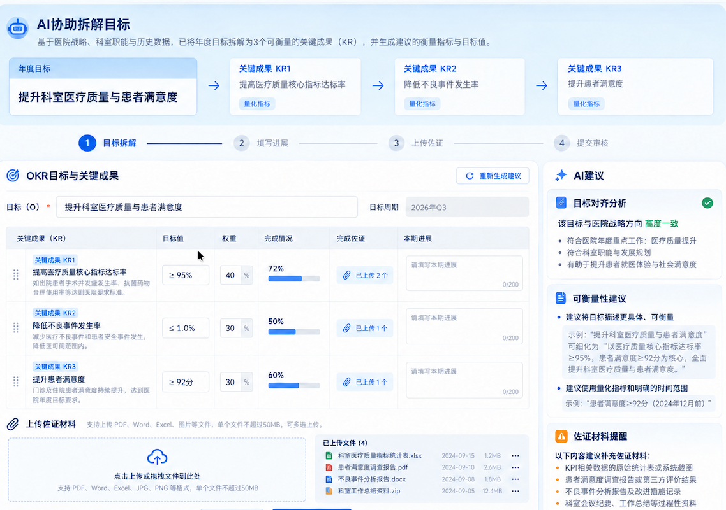

案例二
某三级综合医院人事基础库建设，医院人员信息、岗位信息和证照材料分散维护，评审、报送或日常核验时，常需跨系统、跨表格反复查找与核对。
人事基础库智能体统一接入人员表、证照图片和电子材料；清洗智能体协助识别字段、发现缺失与冲突，人事人员聚焦异常完成复核。确认后的数据沉淀为统一档案，可按需筛选、预览、导出并复用模板。让人员信息更完整、证照状态更清晰、数据口径更统一。
图2 医院人事管理智能体产品界面
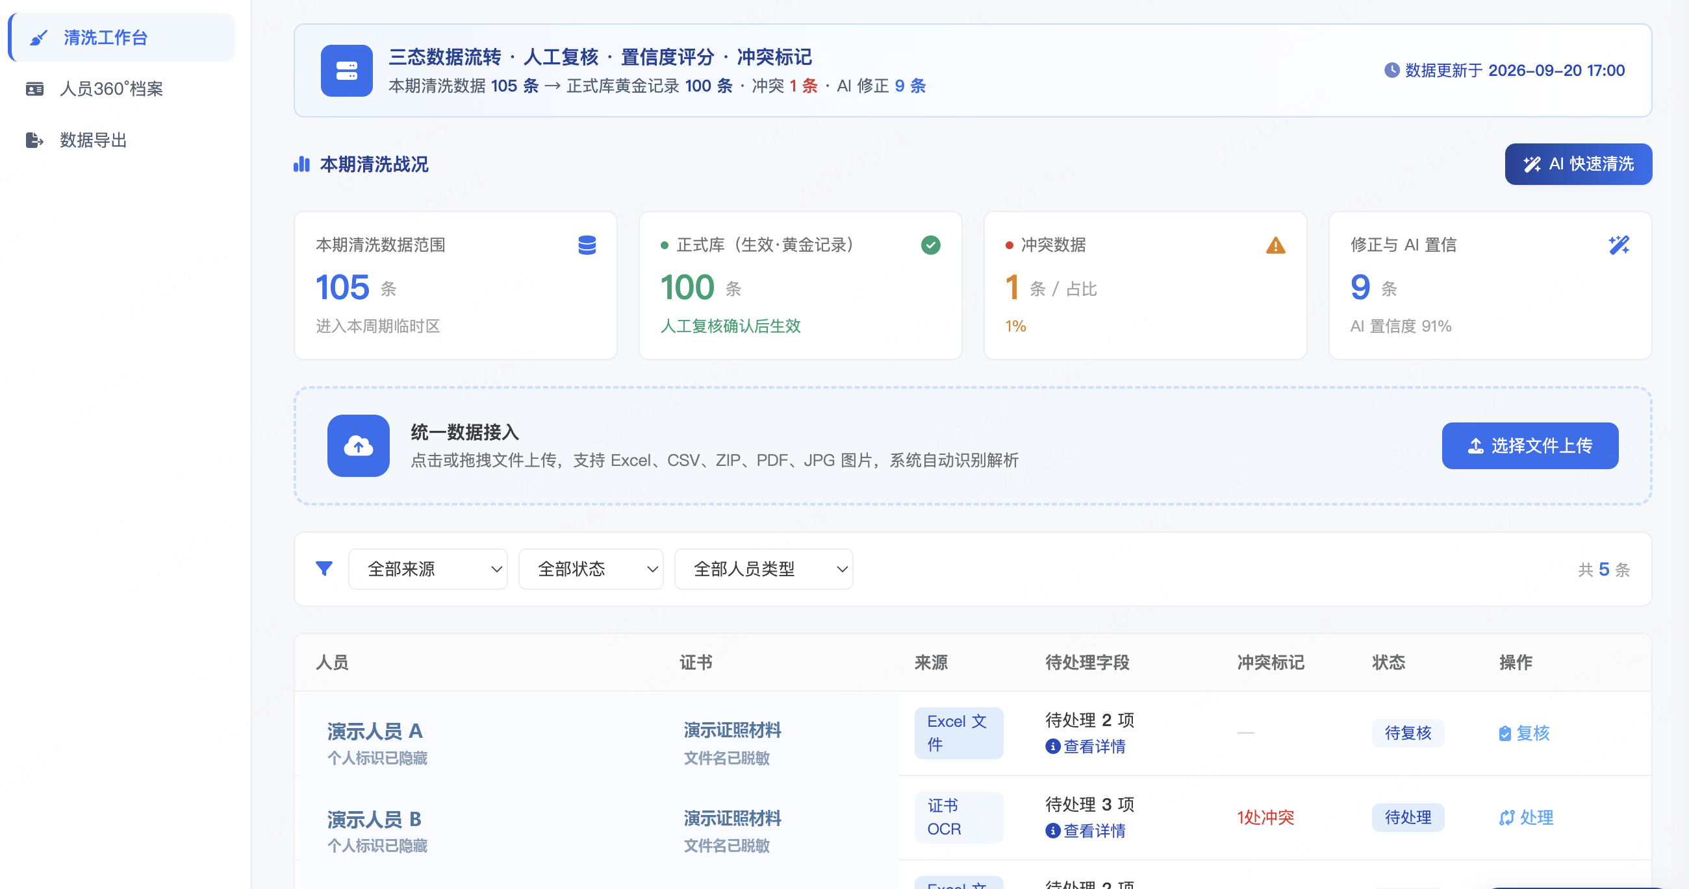

部署方式
• 订阅模式：模型跑在 360 私有云算力底座上，医院无需自建算力，订阅 360 智能体和算力。
• 私有化部署：核心应用及数据均部署于院内。

